ESTADO DO RIO GRANDE DO NORTE
CÂMARA MUNICIPAL DE SÃO JOÃO DO SABUGI

REQUERIMENTO Nº. 063/2021

Requeiro a V. Ex.ª, com base no artigo 154 do Regimento Interno e ouvido o plenário desta casa, requer que seja enviado ofício ao Gabinete do Deputado Estadual Gustavo Carvalho, solicitando que entre com o PL reconhecendo o município de São João do Sabugi como “ Terra das Artes “do Estado do Rio Grande do Norte.

JUSTIFICATIVA EM PLENÁRIO

Sala das Sessões, em 29 de junho de 2021.

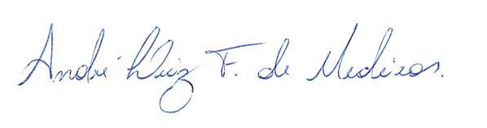

______________________________________________
CIPRIANO ALVES DA COSTA NETO
VEREADOR - AUTOR

